中山國小103學年度第1學期環境教育融入課程設計

名稱：讓住家環境更美好

班級：二年甲班 學生人數：10人

教學目標 | - 發現住家環境裡特別的人。  - 了解愛護住家環境的方法。  - 願意主動的愛護住家環境，讓住家環境更美好。
融入領域 | 生活領域 | 融入單元 | 讓住家環境更美好 | 教學時間 | 160分鐘
能力指標 | 4-1-1能以語言、文字或圖畫等表達自己對自然體驗或環境保護的想法。  5-1-1具有跟隨家人或師長參與社區環境保護的活動經驗。
教學內容與流程 | 【主題一：分享住家環境裡特別的人】  討論與分享：  ＊住家環境裡有哪些特別的人？  ＊這些特別的人都做些什麼事？  【主題二：討論讓居家環境變得美好的方法】  討論與分享：  ＊你居住的住家環境是否美好？  ＊你認為可以怎麼做讓居家環境變得美好？  【主題三：思考愛護住家環境的方法】  討論與分享：  ＊你可以做到哪些讓居家環境變得美好的事？  ＊你願意盡力讓居家環境變得更美好嗎？  【主題四：用行動愛環境】  淨溪活動
附件
（參考資料或學習單）
備註

中山國小103學年度第 1學期環境教育融入課程

成果資料

成果描述 | - 學生能說出住家環境裡有哪些為我們義務服務的人，而且能說出如何表達感謝之意。  - 藉由討論與分享，孩子能發現住家環境裡需要改進的地方，且提出改善的方法。  3.孩子們能透過具體行動來改善住家環境的問題。
實施心得 | - 透過討論讓學生了解住家環境裡有許多人為我們服務，甚至有些人是義務服務，令人欽佩；同時也要感謝這些特別的人讓住家環境更美旳好。  - 住家環境是大家的，藉由討論與分享，讓學生了解每個人都要主動的關心住家環境，且一起努力讓住家環境更美好。
學習心得 | 學生甲：和好朋友兩個人一組一起撿垃圾，眼看社區環境變得好乾  淨，感覺好開心。  學生乙：我們在淨溪的時候，撿了許許多多的垃圾，一路上的垃圾  都被我們清乾淨了，我覺得很開心。  學生丙：我們撿了玻璃瓶、塑膠袋、煙蒂、紙屑......等，撿了兩  袋的垃圾，好有成就感喔！
省思檢討 | 由於孩子年紀小，較不易獨力完成改善住家環境的任務，若藉由全班學生一起討論及採取行動較易施行。
成果照片：（4張，請加註內容說明）
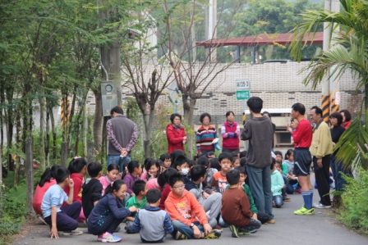 | 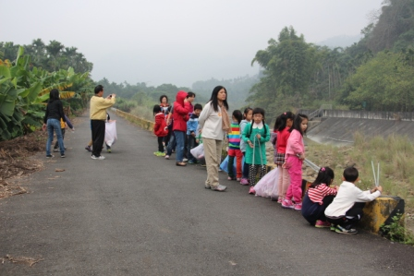 | 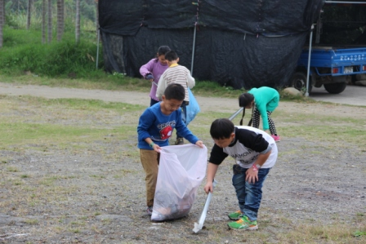 | 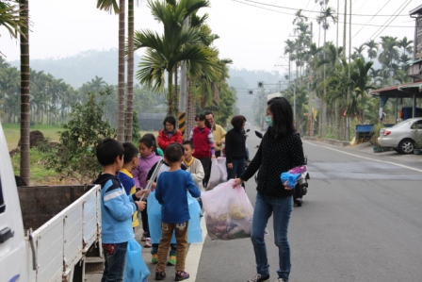
淨溪活動行前說明 | 途中經過石硦溪，謝老師向孩子們講解石硦溪的生態。 | 孩子們賣力的撿拾社區環境的垃圾，連一張紙屑也不放過唷。 | 經過孩子們的努力，社區環境也變得越來越乾淨了。

